095
Un Dieu bébé.

Un Dieu bébé, si petit, si démuni, si vulnérable, si dépendant… un Dieu qui se fait l’un d’entre nous !... Aucun homme, non vraiment aucun, n’aurait pu inventer une pareille histoire…

Et les étoiles, et les anges, et les mages, ne seraient-ils qu’inventions des Evangélistes pour en rajouter à la magie de Noël ?

Nous ne le croyons pas un instant, il y avait sûrement des anges qui chantaient dans le ciel cette nuit-là. Mais c’étaient des anges comme ceux de la Résurrection : il fallait y croire pour les apercevoir… On ne les voyait qu’avec les yeux du cœur, ils ne s’imposaient pas, tout le monde n’était pas obligé de les remarquer. Il fallait un cœur ouvert comme celui de Marie et de Joseph et des bergers pour les voir et les entendre.
Et c’est pourquoi ceux qui n’attendaient rien sont passés distraitement sans rien découvrir.

Seigneur, donne-nous un cœur d’enfant pour que nous puissions te reconnaître dans la crèche ! Ouvre-nous les yeux du cœur pour nous éveiller enfin à la vraie vie qui n’est ni de commander, ni d’obéir, ni de vendre, ni d’acheter, ni de tricher, ni de paraître - ce à quoi se réduisent si souvent les rapports entre les hommes - mais d(être vrais sous ton regard, d’aimer e d’être aimés, d’œuvrer autant que nous le pouvons pour faire de l’année qui vient, une bonne et heureuse année.

(d’après J. Lhoir))

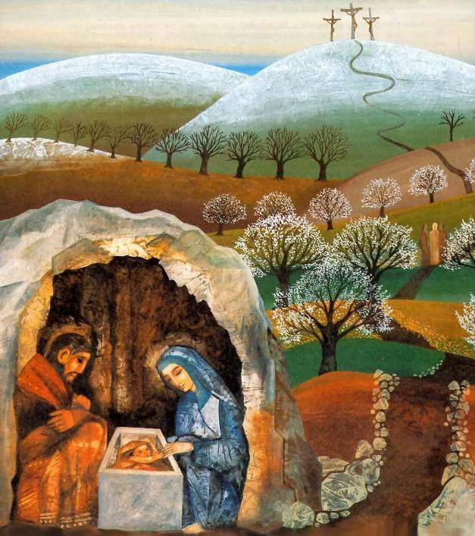

Noël - Parole

